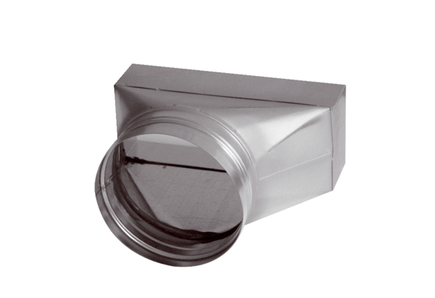Adapter, aszimmetrikus USAN80/200/100Csomagolási egység: 1 darabVálaszték: K
Termékszám: 0055.0671Gyártó: MAICO

